SZCZĘŚĆ BOŻE
Coraz bliżej święta To ostatnia lekcja przed nimi, więc pozostawiamy tematy z warunków dobrej spowiedzi a zajmiemy się przygotowaniem do świąt
Dzisiejszy temat: Zmartwychwstanie Jezusa zapowiedzią naszego zmartwychwstania.
Celem katechezy jest: poznanie wydarzenia zmartwychwstania Chrystusa.
Kochani!
Zapraszam do przeczytania fragmentu Ewangelii według św. Łukasza
o zmartwychwstaniu Jezusa:
„W pierwszy dzień tygodnia [niewiasty] poszły skoro świt do grobu, niosąc przygotowane wonności. Kamień zastały odsunięty od grobu. A skoro weszły, nie znalazły ciała Pana Jezusa. Gdy wobec tego były bezradne, nagle stanęło przed nimi dwóch mężczyzn w lśniących szatach. Przestraszone, pochyliły twarze ku ziemi, lecz tamci rzekli do nich: «Dlaczego szukacie żyjącego wśród umarłych? Nie ma Go tutaj; zmartwychwstał. Przypomnijcie sobie, jak wam mówił, będąc jeszcze w Galilei: Syn Człowieczy musi być wydany w ręce grzeszników
i ukrzyżowany, lecz trzeciego dnia zmartwychwstanie». Wtedy przypomniały sobie Jego słowa, wróciwszy zaś od grobu, oznajmiły to wszystko Jedenastu
i wszystkim pozostałym”.
JEZUS ZMARTWYCHWSTAŁ!!!
Święta Wielkanocne przypominają nam, że my również zmartwychwstaniemy – nasze istnienie nie zakończy się z chwilą śmierci, będziemy żyć wiecznie.
Pamiętajcie:
Każda niedziela jest pamiątką dnia, kiedy Pan Jezus zmartwychwstał. Przy-chodzimy wówczas na Mszę Świętą, aby dziękować Panu Bogu za to, co dla nas uczynił, i wielbić Go pieśnią i modlitwą.
Zapis w zeszycie:
Temat: Zmartwychwstanie Jezusa zapowiedzią naszego zmartwychwstania.
Notatka:
„Głosimy śmierć Twoją, Panie Jezu, wyznajemy Twoje zmartwychwstanie
i oczekujemy Twego przyjścia w chwale”.
Zachęcam do obejrzenia filmu o ZMARTWYCHWSTANIU JEZUSA (29min):
https://www.youtube.com/watch?v=sC4o9AuysWw

BŁOGOSŁAWIONYCH ŚWIĄT
ZMARTWYCHWSTANIA PAŃSKIEGO
DLA WAS I WASZYCH BLISKICH

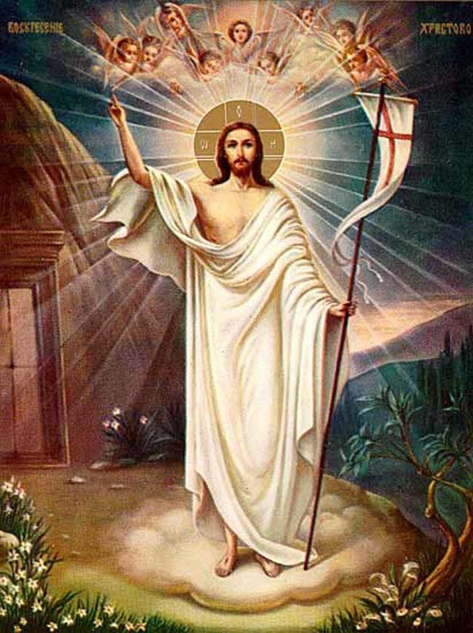

POZDRAWIAM SERDECZNIE!
SZCZĘŚĆ BOŻE
MONIKA WOJEWÓDKA

